МУНИЦИПАЛЬНОЕ БЮДЖЕТНОЕ УЧРЕЖДЕНИЕ
ДОПОЛНИТЕЛЬНОГО ОБРАЗОВАНИЯ
ДОМ ТВОРЧЕСТВА №2

План – конспект занятия
«ВОЛШЕБНЫЕ КОСИЧКИ»

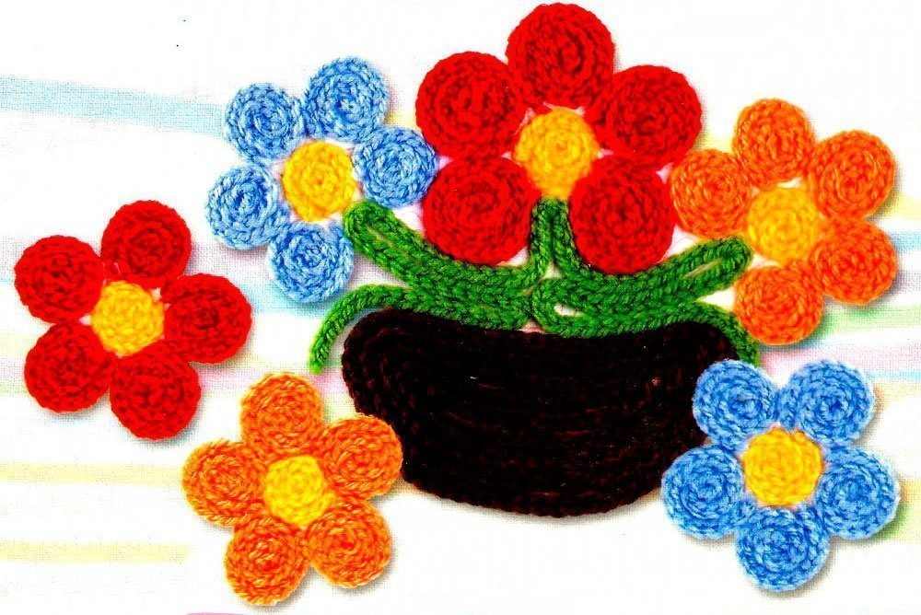

ПЕДАГОГ ДОПОЛНИТЕЛЬНОГО ОБРАЗОВАНИЯ
ОБЪЕДИНЕНИЯ «ВЕСЁЛЫЕ ПЕТЕЛЬКИ»
АКСЕНОВА ОКСАНА ИВАНОВНА

г. ВЕРЕЯ
ЦЕЛЬ: познакомить детей с видом декоративно-прикладного искусства – вязание крючком.
ЗАДАЧИ:
- Познакомить детей со строением крючка, с основными
элементами вязания крючком и их условных обозначениями;
- Учить выполнению первой петли, воздушной петли,
цепочки из воздушных петель;
- Формировать правила санитарной гигиены;
- Закреплять правила техники безопасности во время занятий и организации рабочего места;
- Воспитывать усидчивость, интерес к процессу работы, чтобы результат труда приносил радость и удовлетворение;
- Воспитывать у детей чувство взаимопомощи;
- Развивать познавательную и творческую активность; координацию рук и
внимание;
- Развивать интерес к народной культуре,
- Развивать творческие способности, воображение,

Оборудование, инструменты и материалы: крючки, нитки, ножницы,
мультимедийная аппаратура.

Наглядные пособия: образцы вязаных изделий, книги и журналы по вязанию крючком, презентации.

ХОД ЗАНЯТИЯ
1. Организационный момент:
Приветствие. Проверка присутствующих, готовности детей к занятию. Педагог объявляет тему занятия.

2. Основная часть.
Педагог. В наше время очень развито машинное производство трикотажного полотна. Однако, несмотря на это, ручное вязание пользуется большой популярностью.
Вязание - один из старинных интересных и увлекательных видов рукоделия.
Рукоделие - чудесное русское слово. Наши руки могут делать много полезных и красивых вещей. Им помогают простые инструменты.
Крючок для вязания - один из них. Это волшебный инструмент!
Сам процесс вязания приносит радость, дает возможность выразить себя в творчестве, увидеть в привычном и повседневном красоту и гармонию.
Техника вязания крючком проста (легче, чем спицами) и поэтому легко усваивается. Крючком можно создавать и одежду, и предметы, полезные в быту, и даже произведение искусства; своими изделиями вы порадуете и себя и свою семью, выявите свою творческую индивидуальность и фантазию.
Кроме того, вязаные изделия имеют преимущества перед тканевыми: это то, что их можно распускать и перевязывать.
Давайте посмотрим на образцы вязаных изделий - это лишь часть того многообразия изделий которые можно сделать своими руками. (Презентация)
Приступая к вязанию, прежде всего, подбирают крючок и нитки.
Крючки для вязания бывают:
- металлические, пластмассовые, деревянные и костяные.
-длинные и короткие,
- толстые и тонкие;
- без ручек и с ручками.
(Показ крючков)

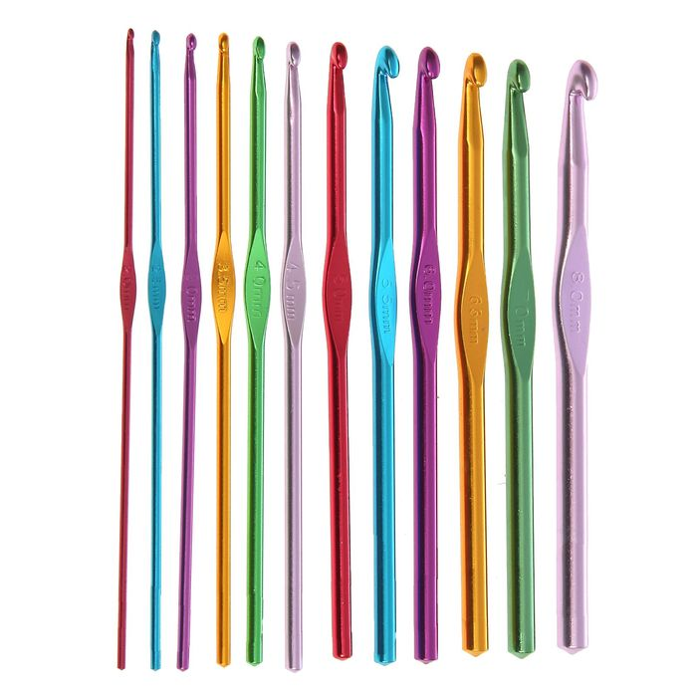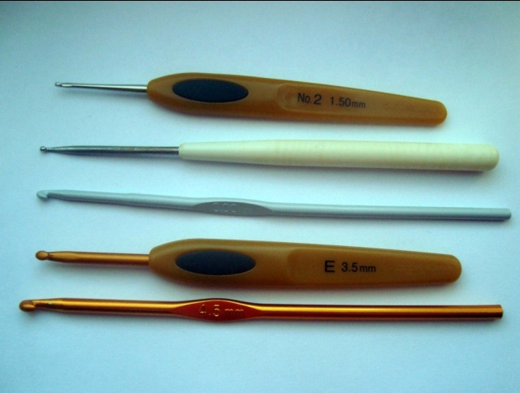
Давайте рассмотрим крючок - его строение. Рисую на доске, а дети в тетрадях.
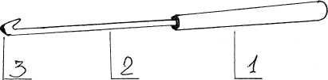
1. Ручка 2. Стержень 3. Бородка
Как же определить номер крючка? Его номер определит ширина бородки:
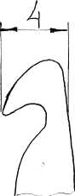
В тетрадях:
-Значит, крючок № 4
Номер пишется на крючке.
А как вы думаете, зачем, нам знать номер крючка? А для того, чтобы правильно подобрать нитки для вязания. Чем толще крючок, тем толще и ниточка.
Вообще, нитка должна быть в 1,5 раза толще углубления возле бородки крючка. Нитки для вязания используют самые различные: шерстяные, синтетические, льняные, катушечные, ирис, снежинка, ромашка, ленточки и даже капроновые колготки, целлофан и обрезки ткани.
Изделия из шерстяной пряжи вяжут толстыми крючками, тонкими крючками вяжут ажурные изделия.

Вводный инструктаж и правила техники безопасности.

Занимаясь рукоделием, следует соблюдать такие правила:
1. Сидеть свободно, не напрягаясь и не сутулясь, немного наклонив голову вперед, локти должны быть, опущены и слегка прижаты к туловищу. Свет должен падать непосредственно на участок работы; корзинка с рукоделием должна стоять слева.
2. Крючок - острый предмет. Им можно пораниться. Его хранят в коробке в горизонтальном положении. Брать крючок можно только для работы.

ФИЗКУЛЬТМИНУТКА.

УПРАЖНЕНИЕ ДЛЯ ГЛАЗ

Мы гимнастику для глаз
Выполняем каждый раз.
Вправо, влево, кругом, вниз,
Повторить ты не ленись.
Укрепляем мышцы глаза.
Видеть лучше будем сразу.

Считалочка
Раз – подняться на носки и улыбнуться.
Два – руки вверх и потянуться.
Три – согнуться, разогнуться.
Четыре – снова все начать.
Пять – поглубже всем вздохнуть.
Шесть – на пояс руки ставим.
Семь – повороты туловища начинаем.
Восемь – столько раз присядем.
Девять – и занятие продолжаем.

Педагог. Чтобы научиться вязать крючком, Вам необходимо освоить лишь несколько основных элементов:
воздушные петли, полустолбики, столбики с одним, двумя, тремя накидами или без них.
Сегодня мы остановимся на воздушных петлях и поучимся вязать цепочку из воздушных петель. Затем, мы выполним из связанных цепочек несложные картинки. (Презентация)
Итак, приступим. Крючок держат в правой руке, как карандаш или ручку. Конец нитки от клубка перекидывают через указательный палец левой руки к себе и прижимают его большим пальцем. Нитка к клубку проходит между ладонью и остальными пальцами левой руки. Ее натяжение регулируют средним и безымянным пальцами. Нитку от клубка называют рабочей. Крючок поворачивают бородкой влево (ассоциируем с единицей) и движением от себя вводят под нитку с левой стороны. Оттянув нитку вверх от указательного пальца левой руки, крючок с ниткой поворачивают вокруг нитки в сторону противоположную движению часовой стрелки. Большим пальцем левой руки прижимают к указательному пальцу нитку в том месте, где она перекрутилась, а снова вводят под нитку с левой стороны. Поддев бородкой нитку, протягивают ее через петлю, находящуюся на крючке.
Большой палец отнимают, придерживают кончик нитки и затягивают узел.
Так вяжут первую петлю. Для образования второй петли крючок снова вводят под нитку с левой стороны и, поддев ее, протягивают через петлю, находящуюся на крючке. Таким образом, выполняют ряд петель, которые образуют цепочку.
Петли этой цепочки называют воздушными.
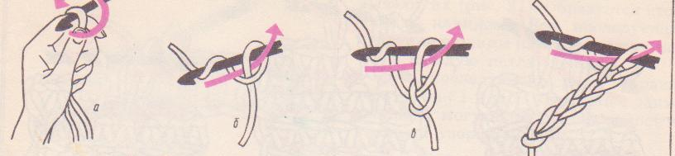
И еще, все элементы вязания имеют условные обозначения.
Воздушная петля обозначается так: , или ● , или ○ (в тетрадь)
А как вы думаете, зачем нам нужны условные обозначения?
Итак, пробуем выполнить первую петлю.
Самостоятельная работа учащихся и текущий инструктаж.
Дети выполняют цепочки из воздушных петель.
А как вы думаете, где можно использовать цепочку из воздушных петель?
ФИЗКУЛЬТМИНУТКА.
Пальчиковая гимнастика.

«Помощники»
Вот помощники мои,
Как их хочешь поверни.
Раз, два, три, четыре, пять.
Не сидится им опять.
Постучали, повертели
И работать захотели.
Поработали немного,
Но дадим им отдохнуть. (Выполнять движения пальцами в соответствии с содержанием стихотворения.)

ПРАКТИЧЕСКАЯ РАБОТА

Дети придумывают и рисуют на картоне для себя картинку, которую выкладывают связанными крючком тесемочками из воздушных петель.

(Если дети не успеют закончить свою работу, то они её смогут доделать на следующем занятии).

3. Заключительная часть.
Закрепление пройденного материала.
Педагог. Сегодня ребята мы с вами познакомились с видом декоративно- прикладного искусства – вязание крючком. Вы узнали, какие бывают крючки для вязания, познакомились с составными частями вязального крючка; научились делать первую воздушную петлю и вязать цепочку из воздушных петелек, выкладывать картинку из тесемочек.
Оценивание практической работы
Вопросы к обучающимся: Чему научились? Что нового узнали?

Уборка рабочих мест.
